附件1

2024年“质量月”活动口号

主题：
加强质量支撑 共建质量强国
口号：
1.实施质量强国战略 推进高质量发展
2.培育新质生产力 赋能高质量发展
3.贯彻质量强国建设纲要 推进质量强企强链强县
4.质量助企 质量强企 质量惠企
5.质量意识始于心 主体责任践于行
6.厚植质量文化 弘扬工匠精神
7.共筑质量强国 共享美好生活
8.塑造中国品牌 建设质量强国
9.传递质量信任 激发消费活力
10.全民讲质量 质量利全民
11.贯彻落实《质量强国建设纲要》 深入开展质量提升行动
12.夯实质量强省建设成效 提升人民群众质量获得感
13.完善质量保障体系 优化质量发展环境
14.推动品质工程建设 打造甘肃建造品牌

附件2

省级标准化施工示范观摩工地推荐表
推荐部门（盖章）：
序号 | 工程名称 | 工程规模 | 工程概况 | 参建单位 | 施工进度 | 质量标准化建设情况及工程亮点 | 项目联系人及联系方式
1 |  |  |  | 建设：  监理：  施工： | 基础  主体  装饰装修
2 |  |  |  | 建设：  监理：  施工： | 基础  主体  装饰装修
注：每个推荐项目请同时发送2至4张工地实况照片。
附件3

“质量月”活动联络员回执表

单位（盖章）：
单 位 名 称 | “质量月”工作联络员 | 联系电话

附件2
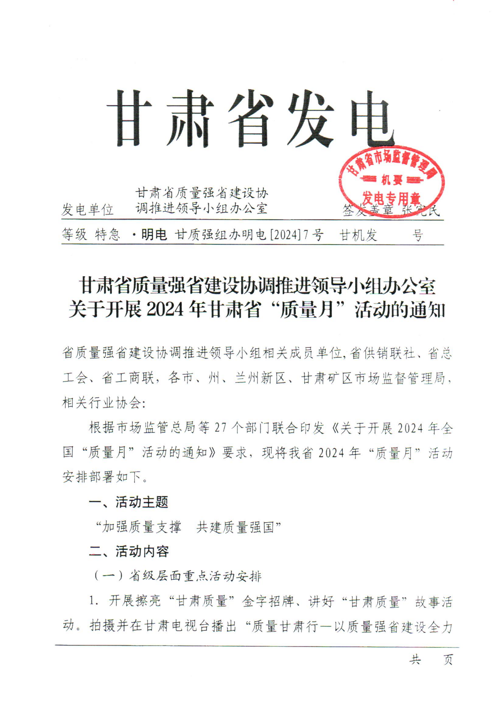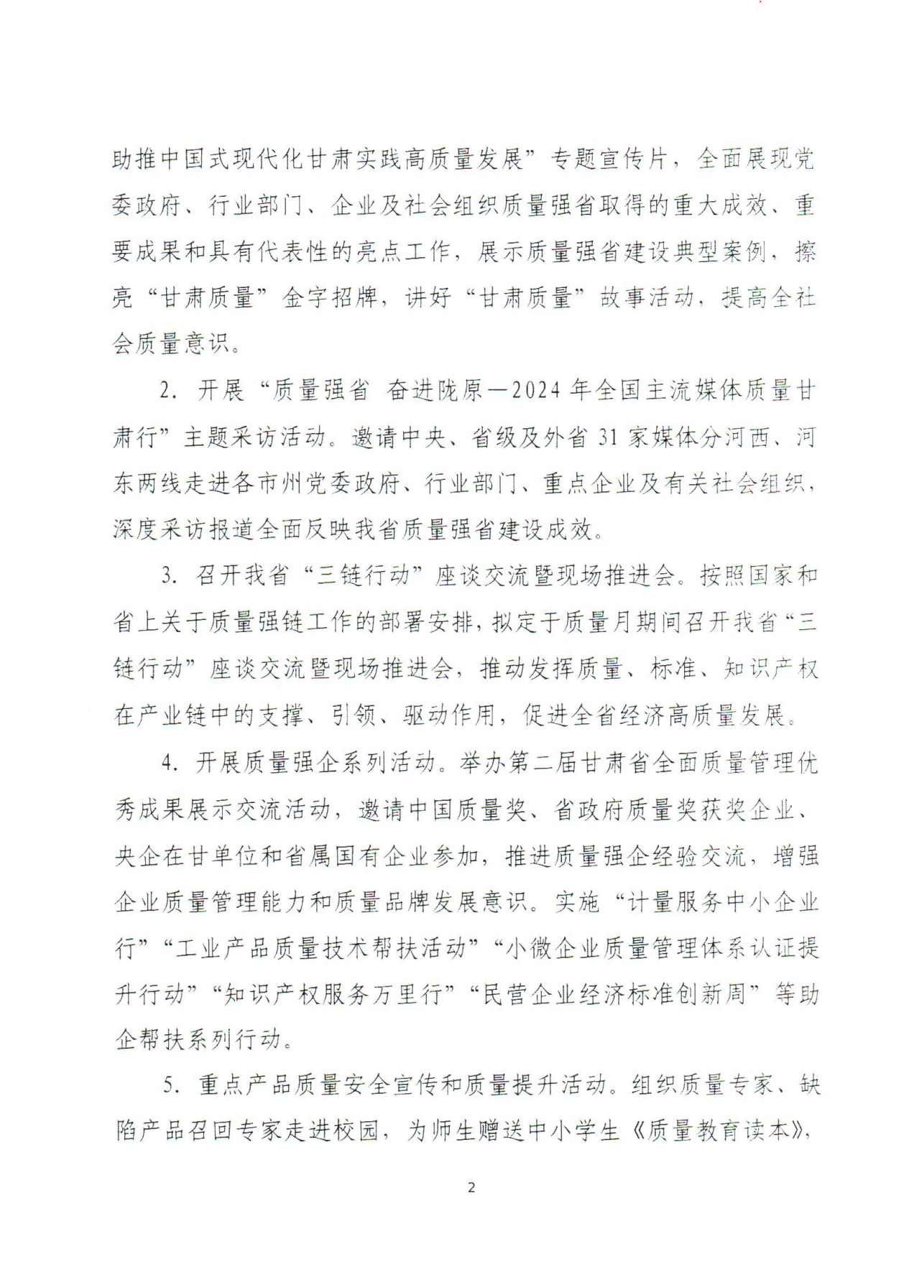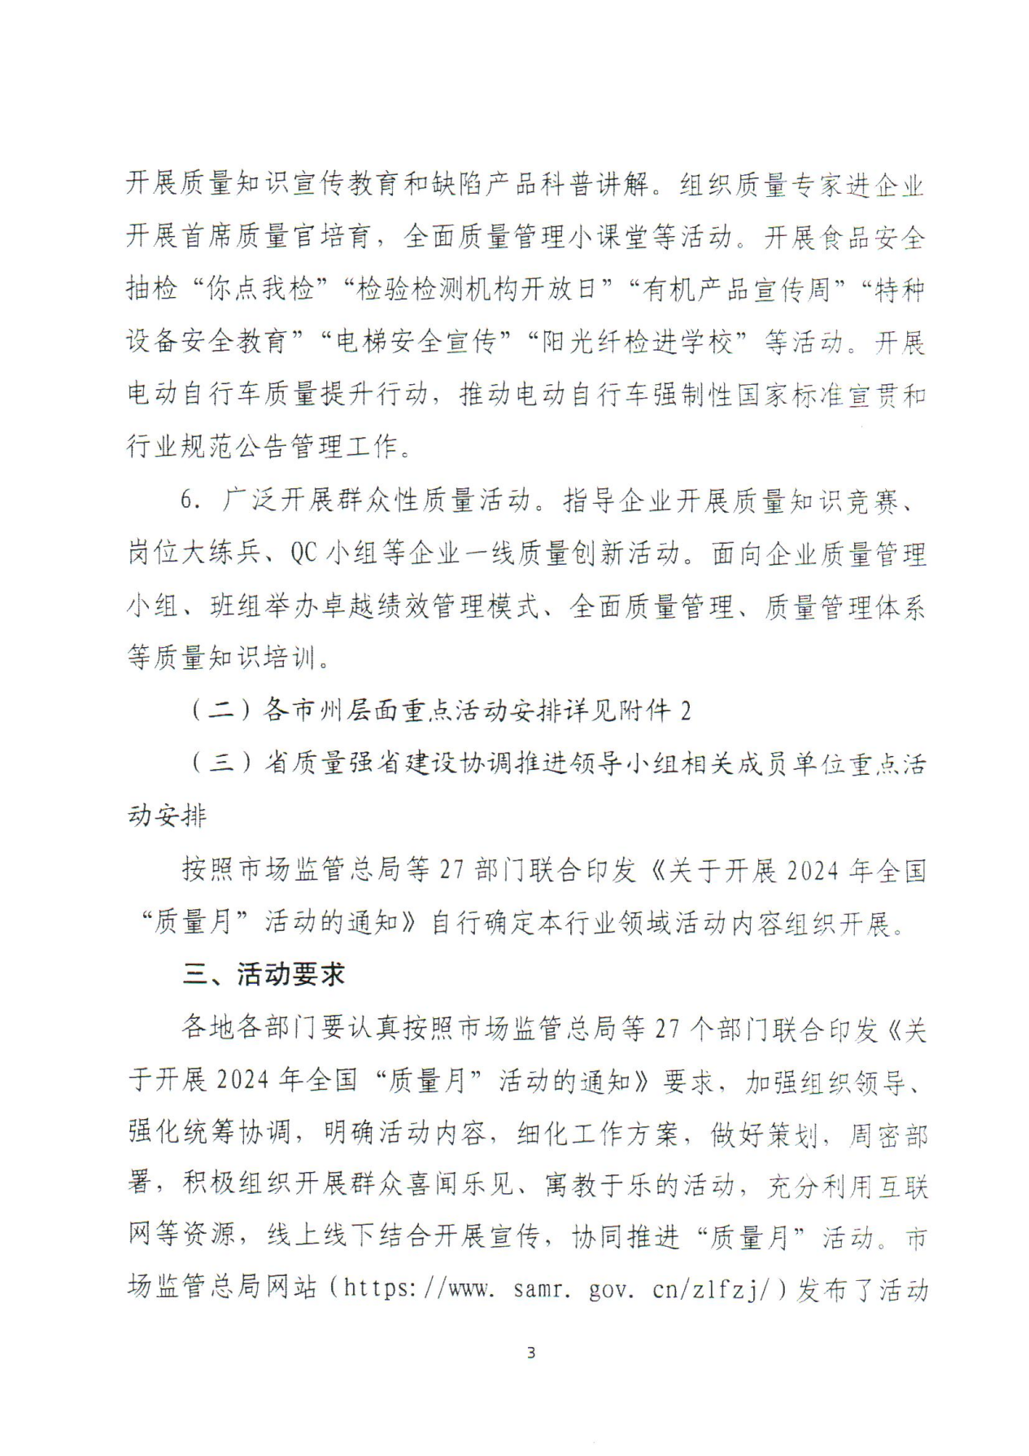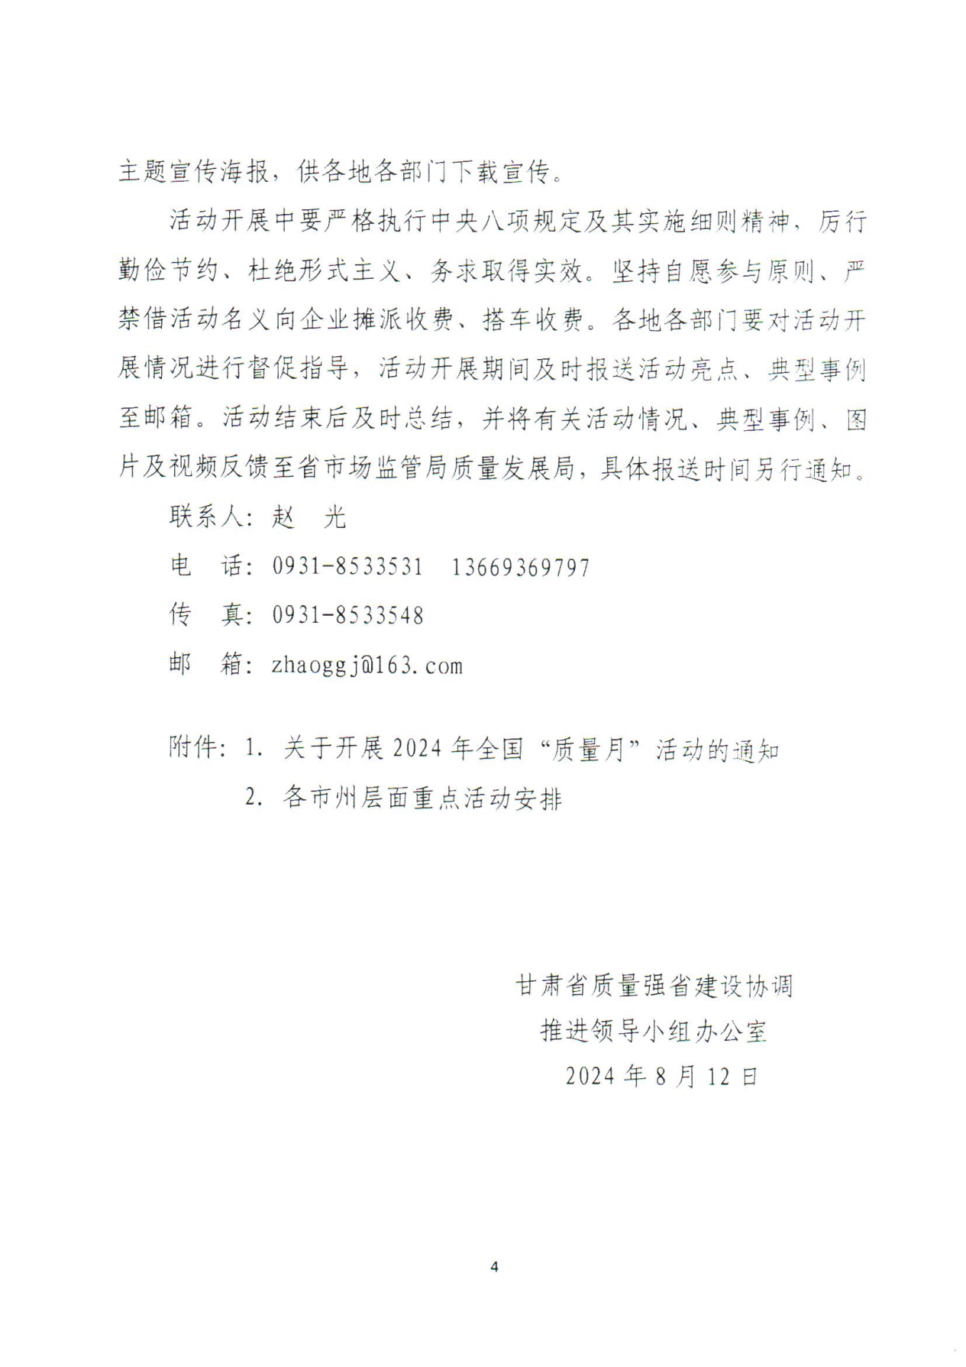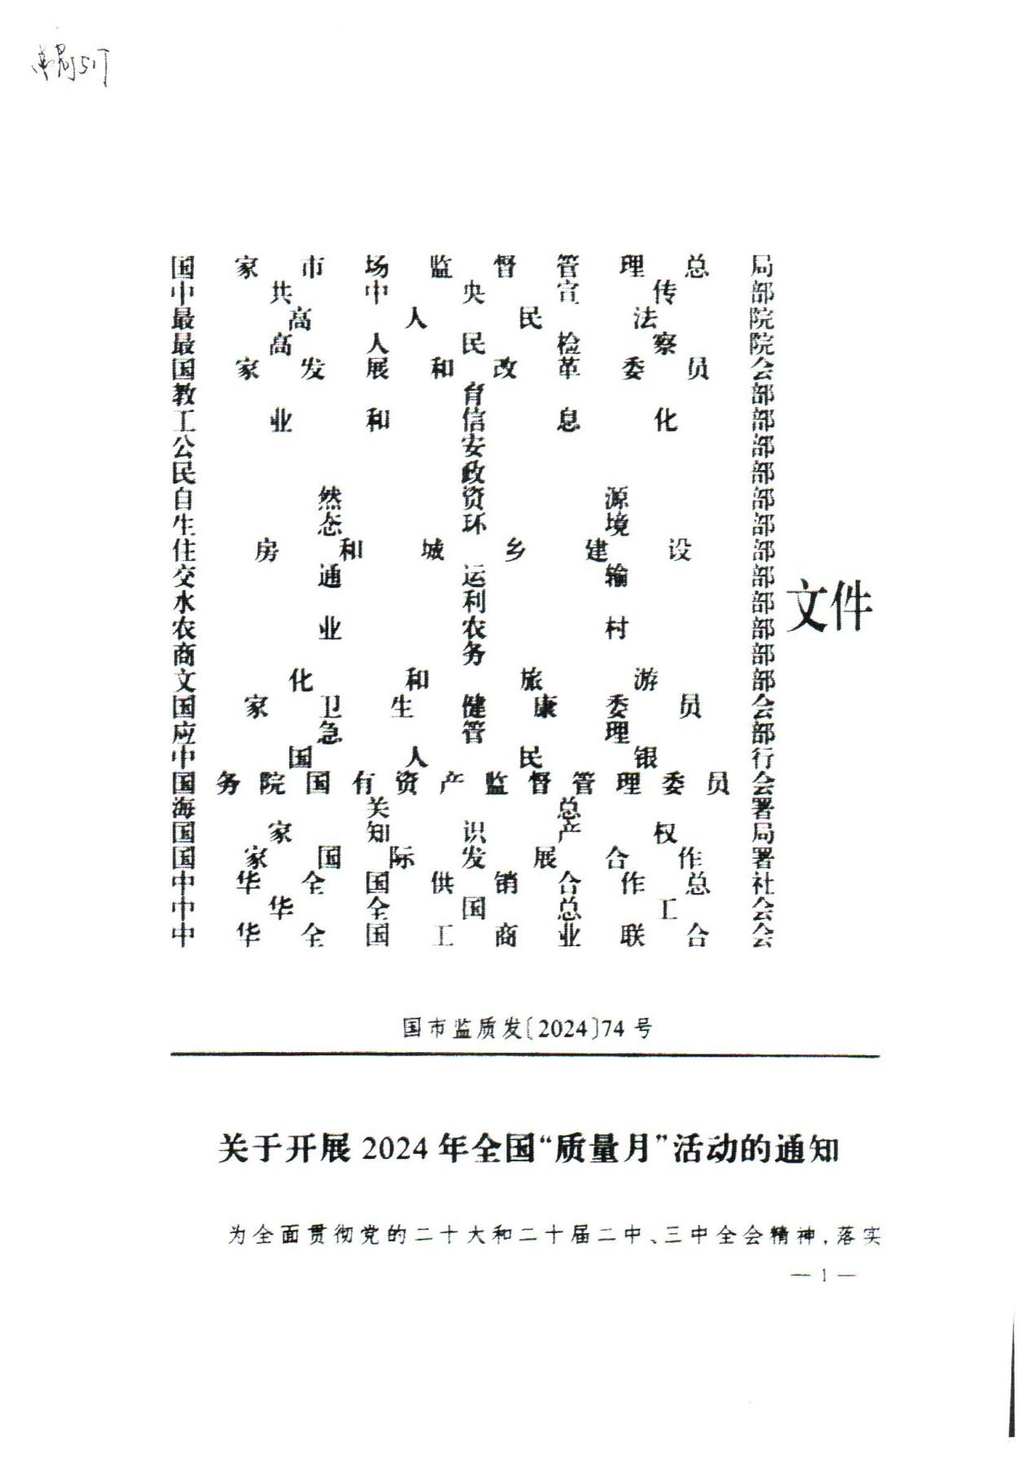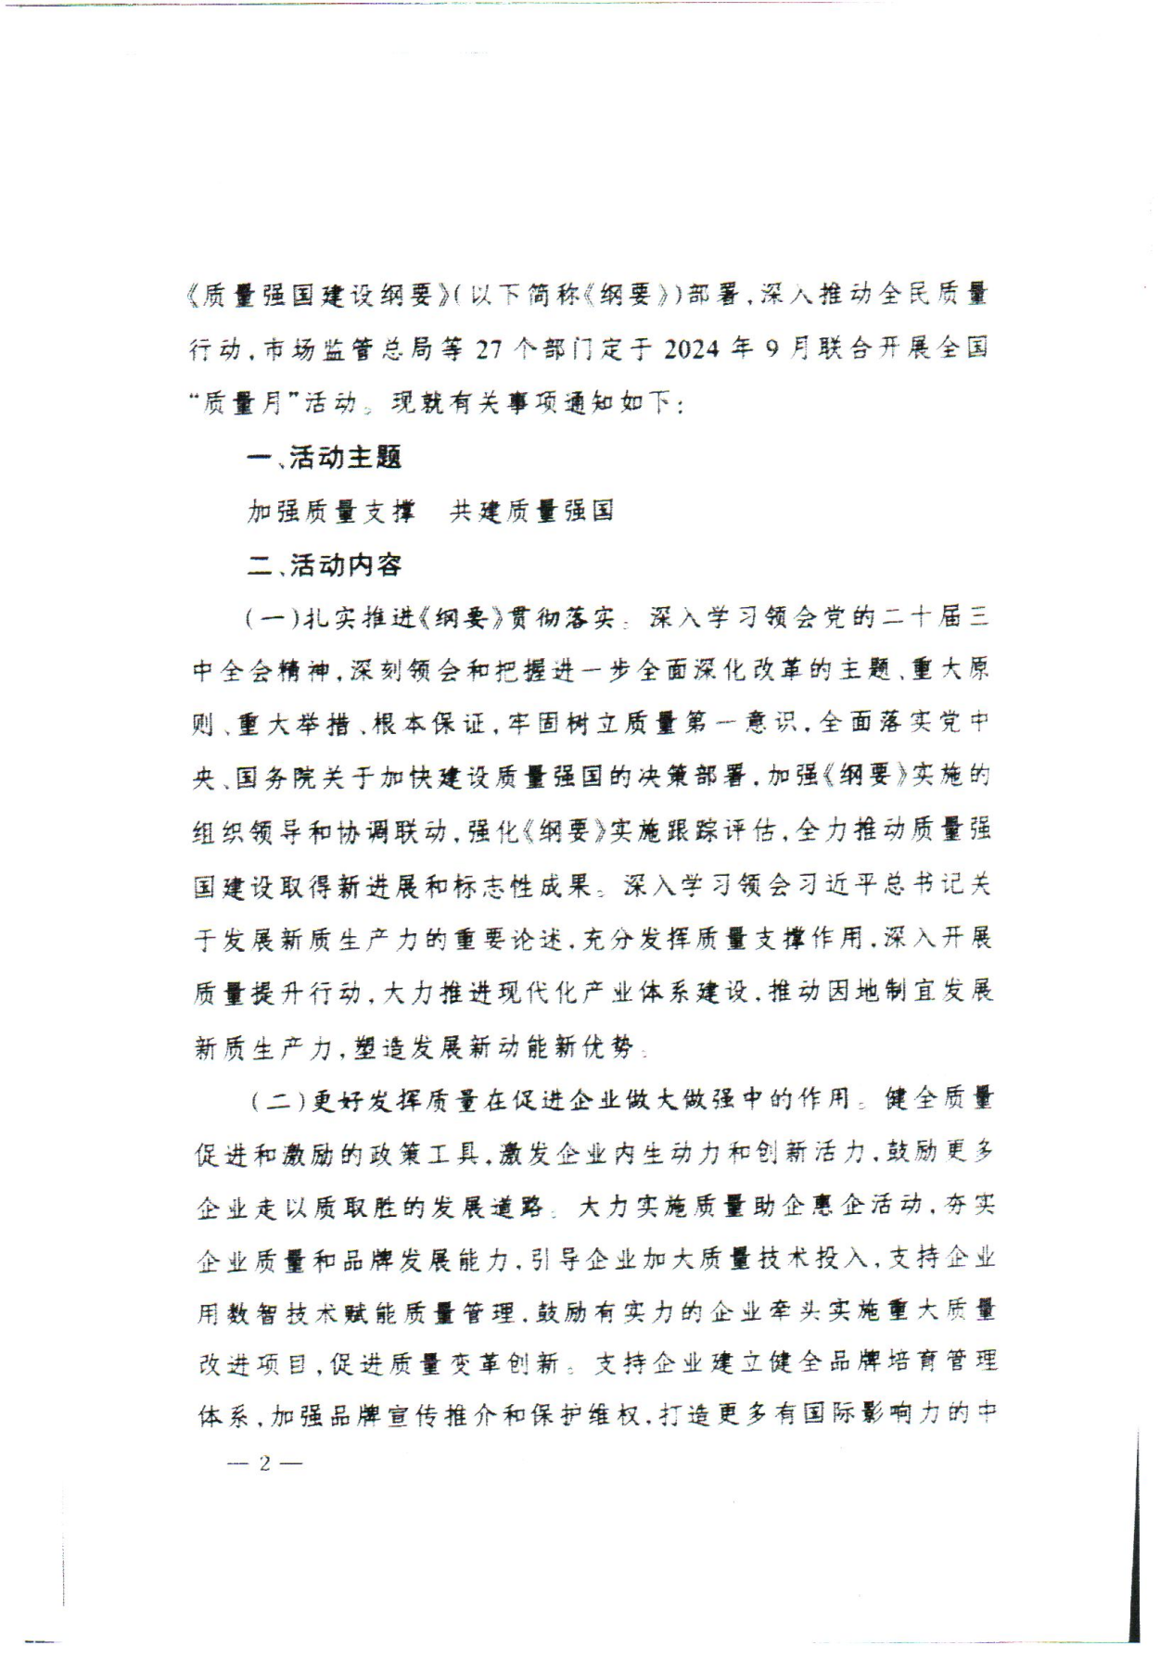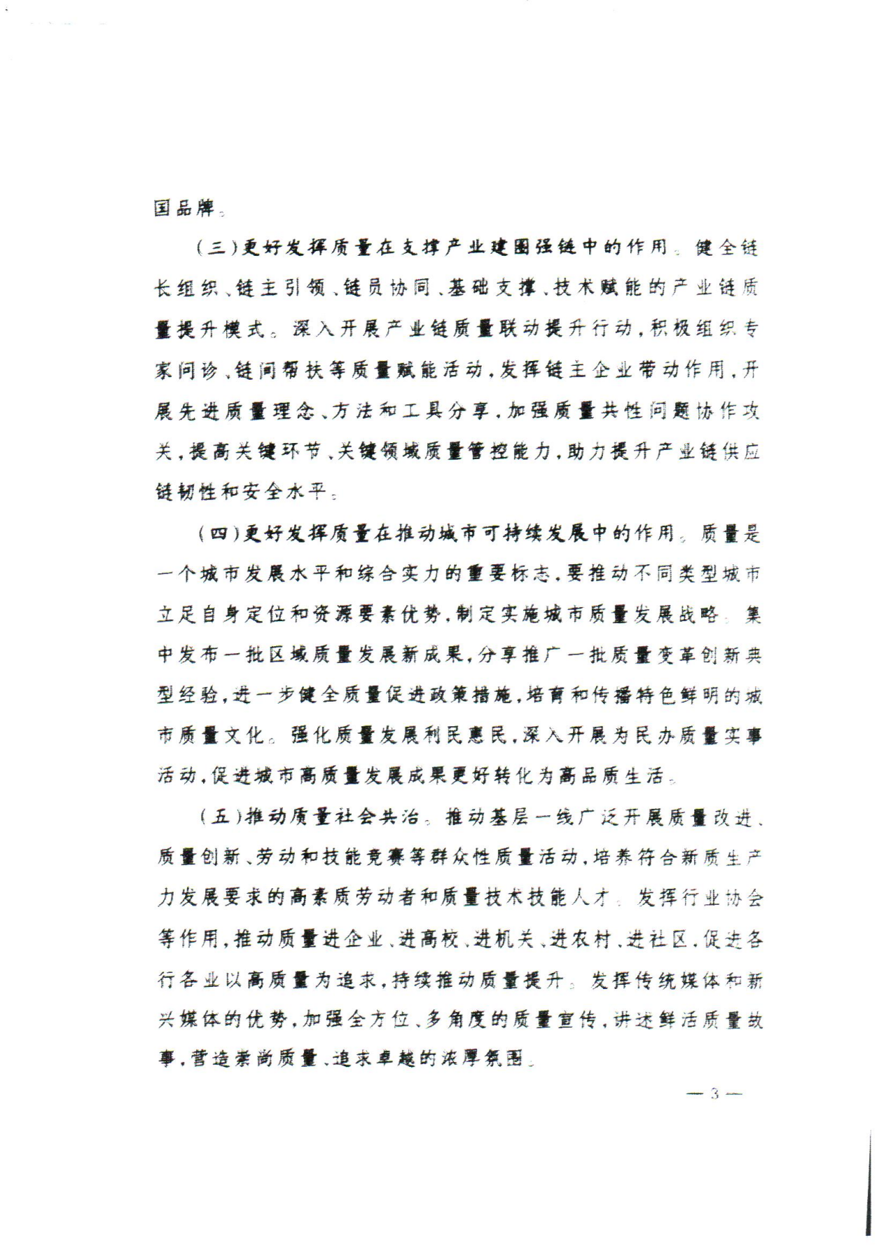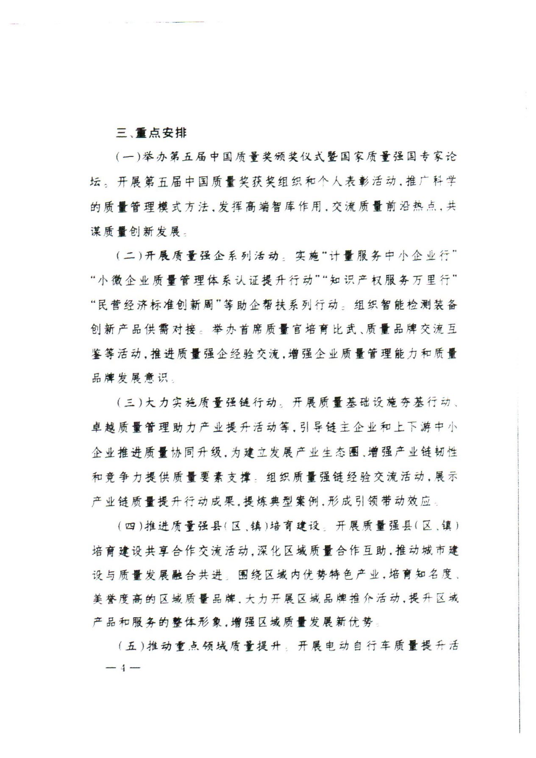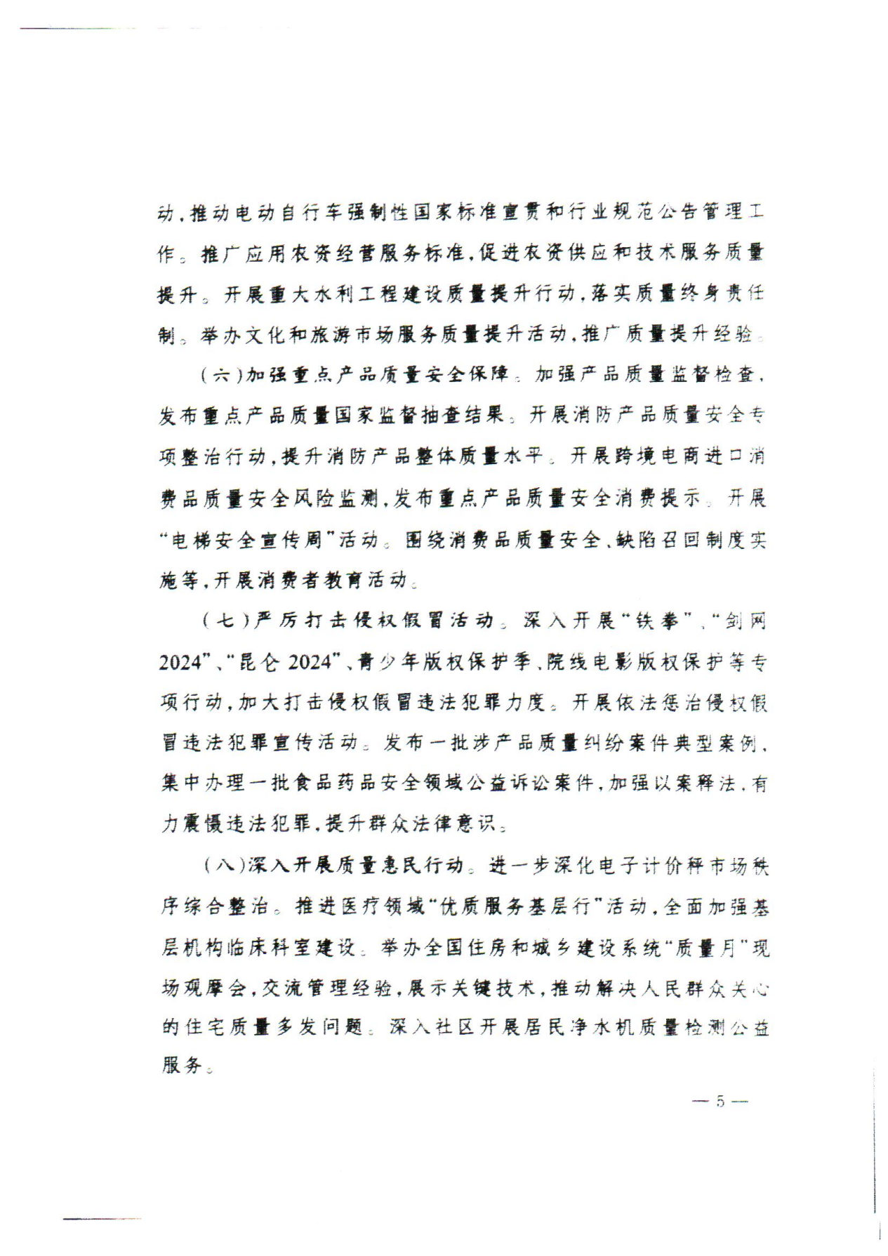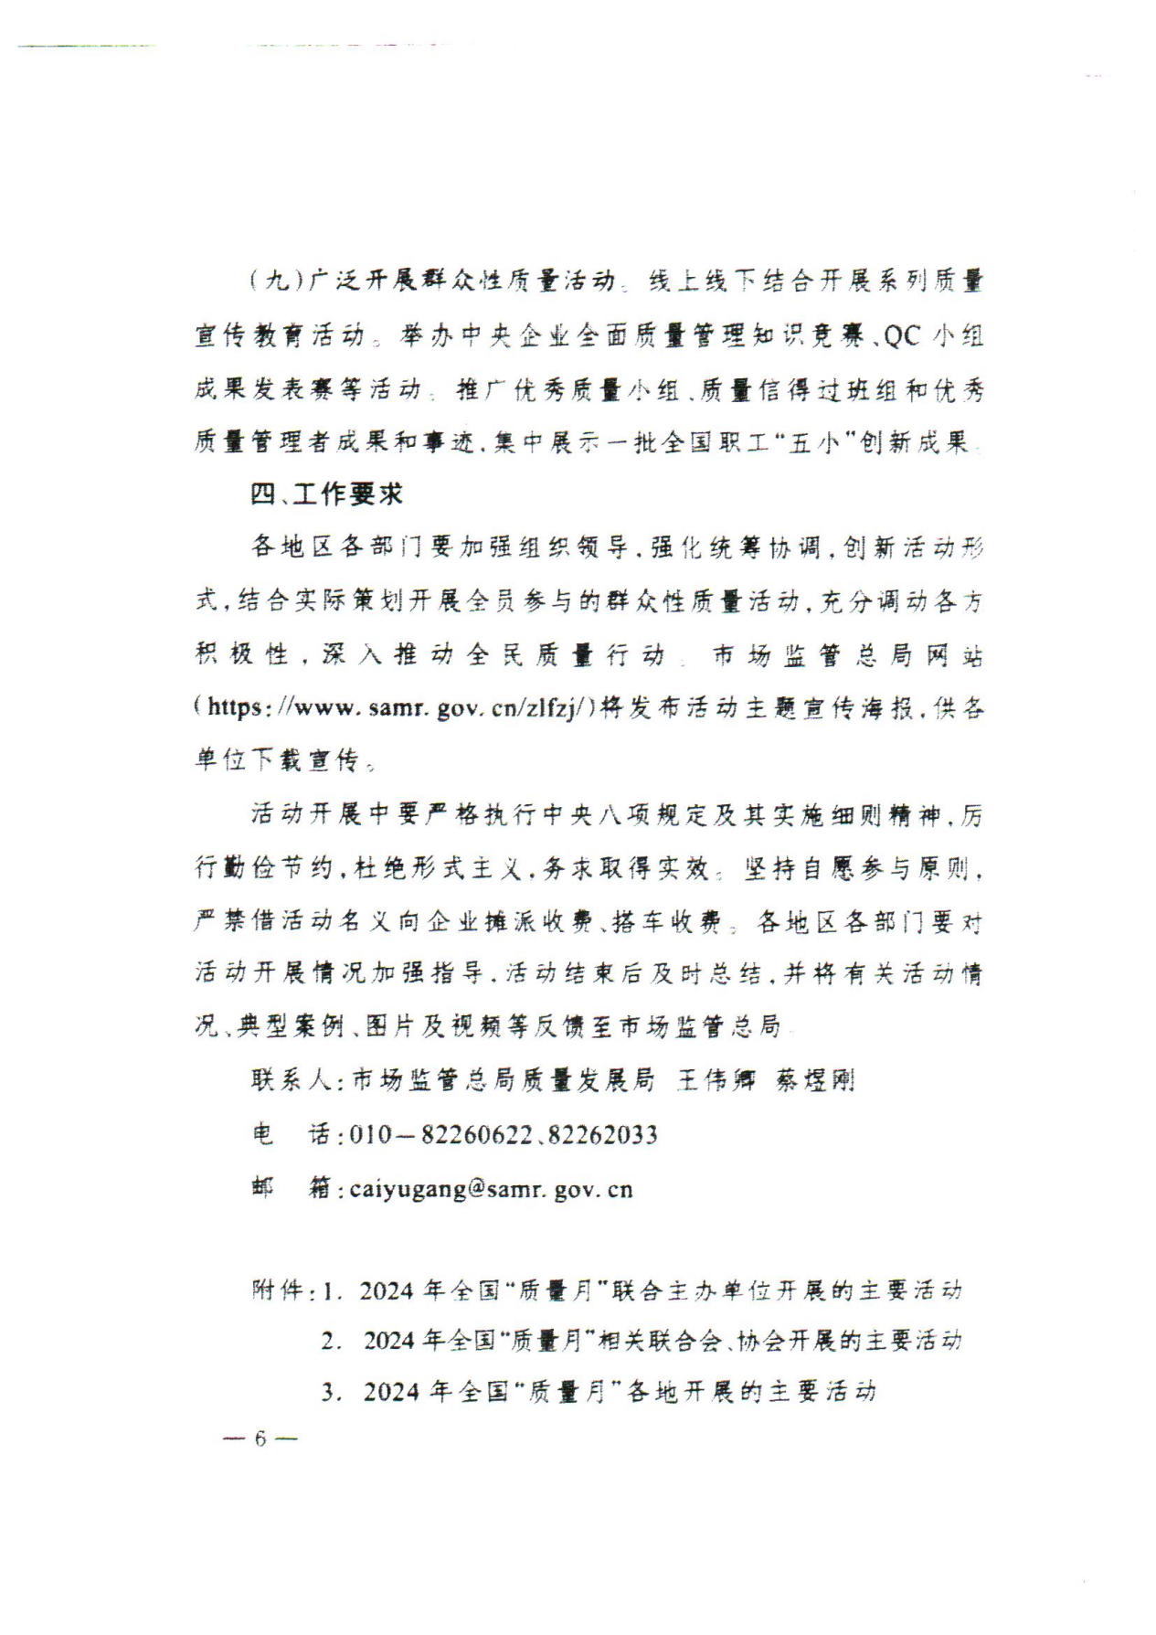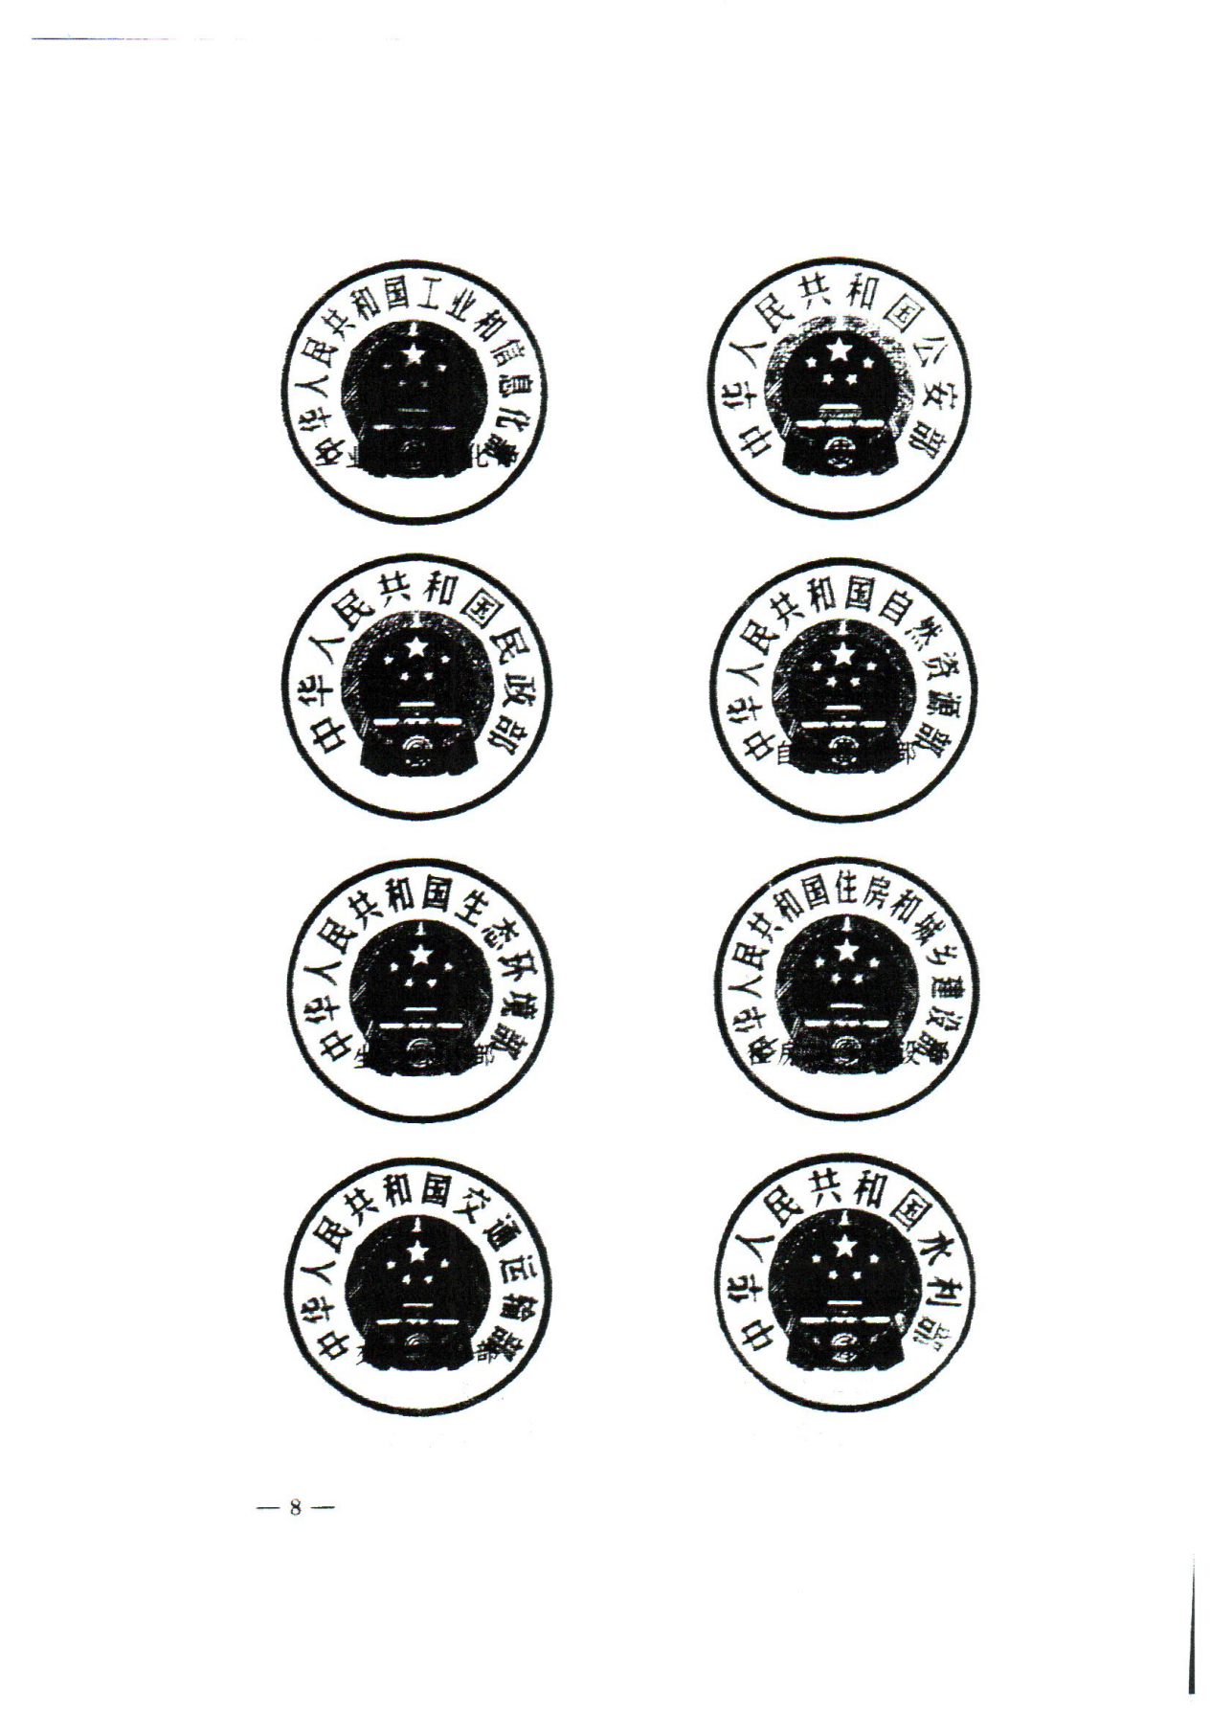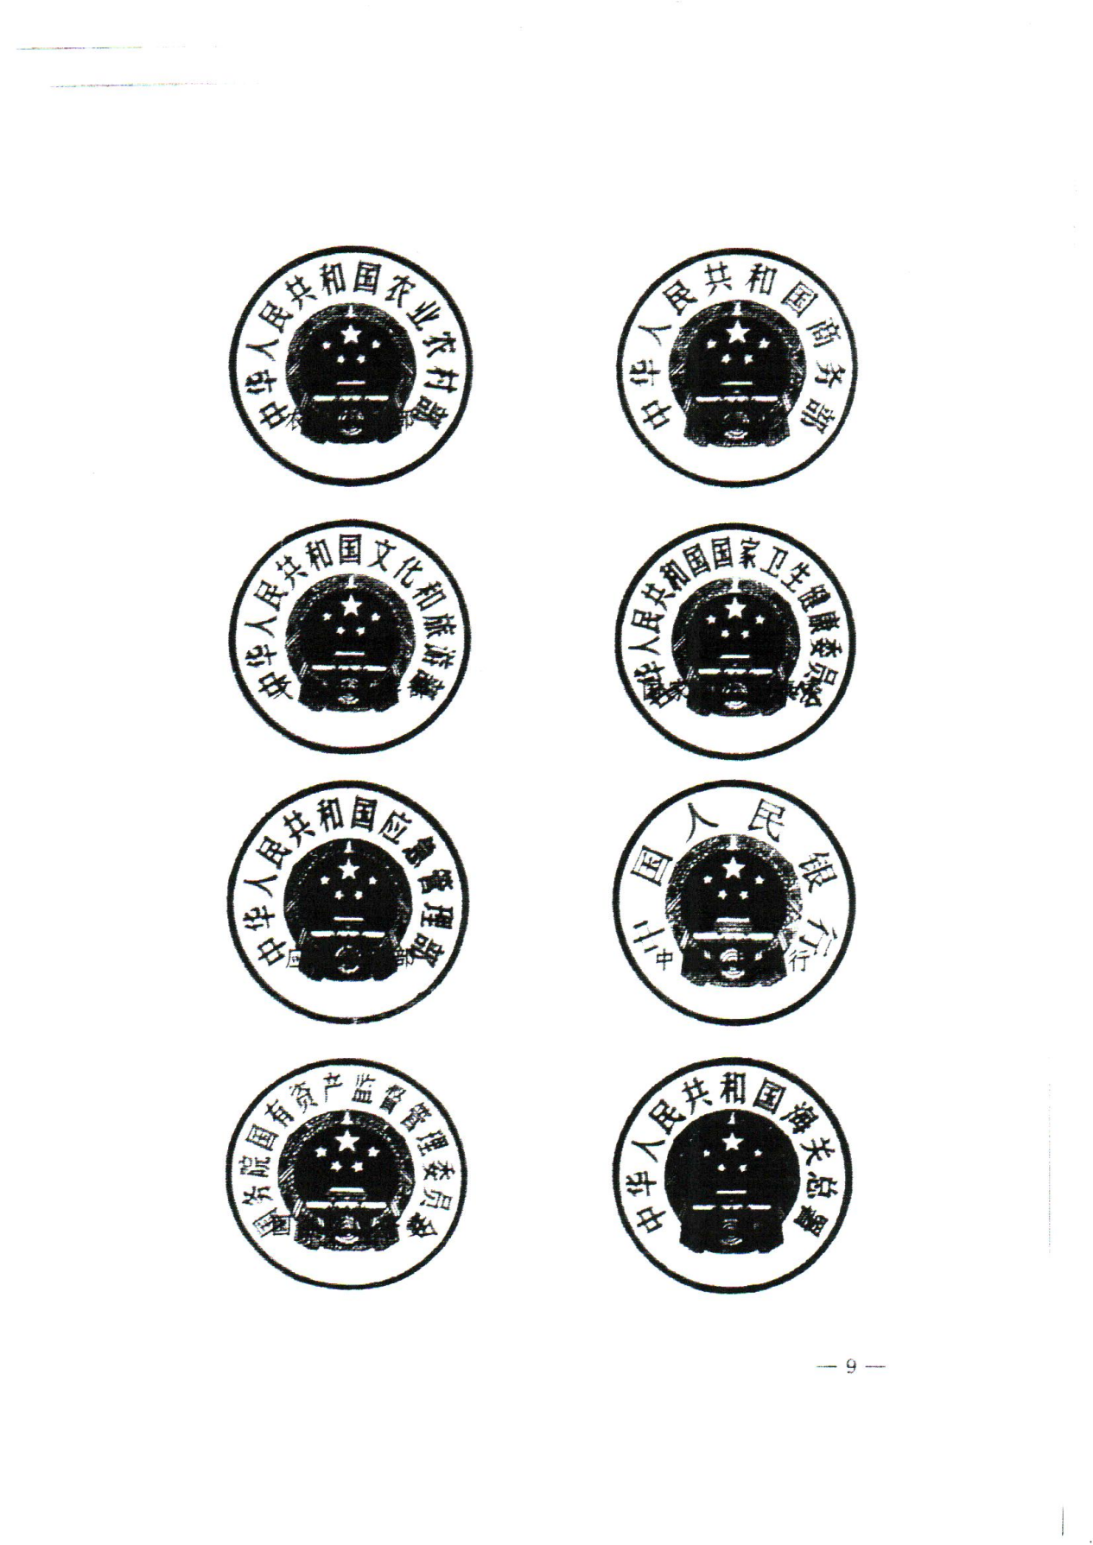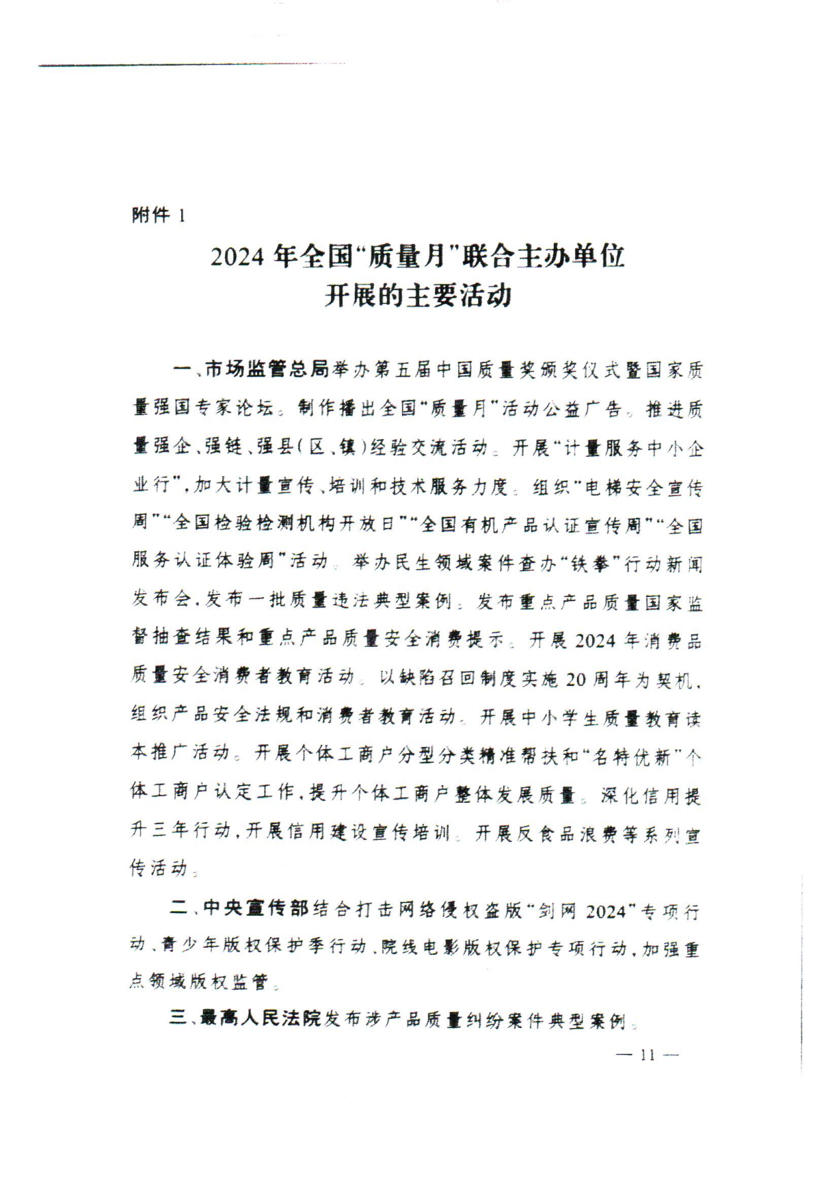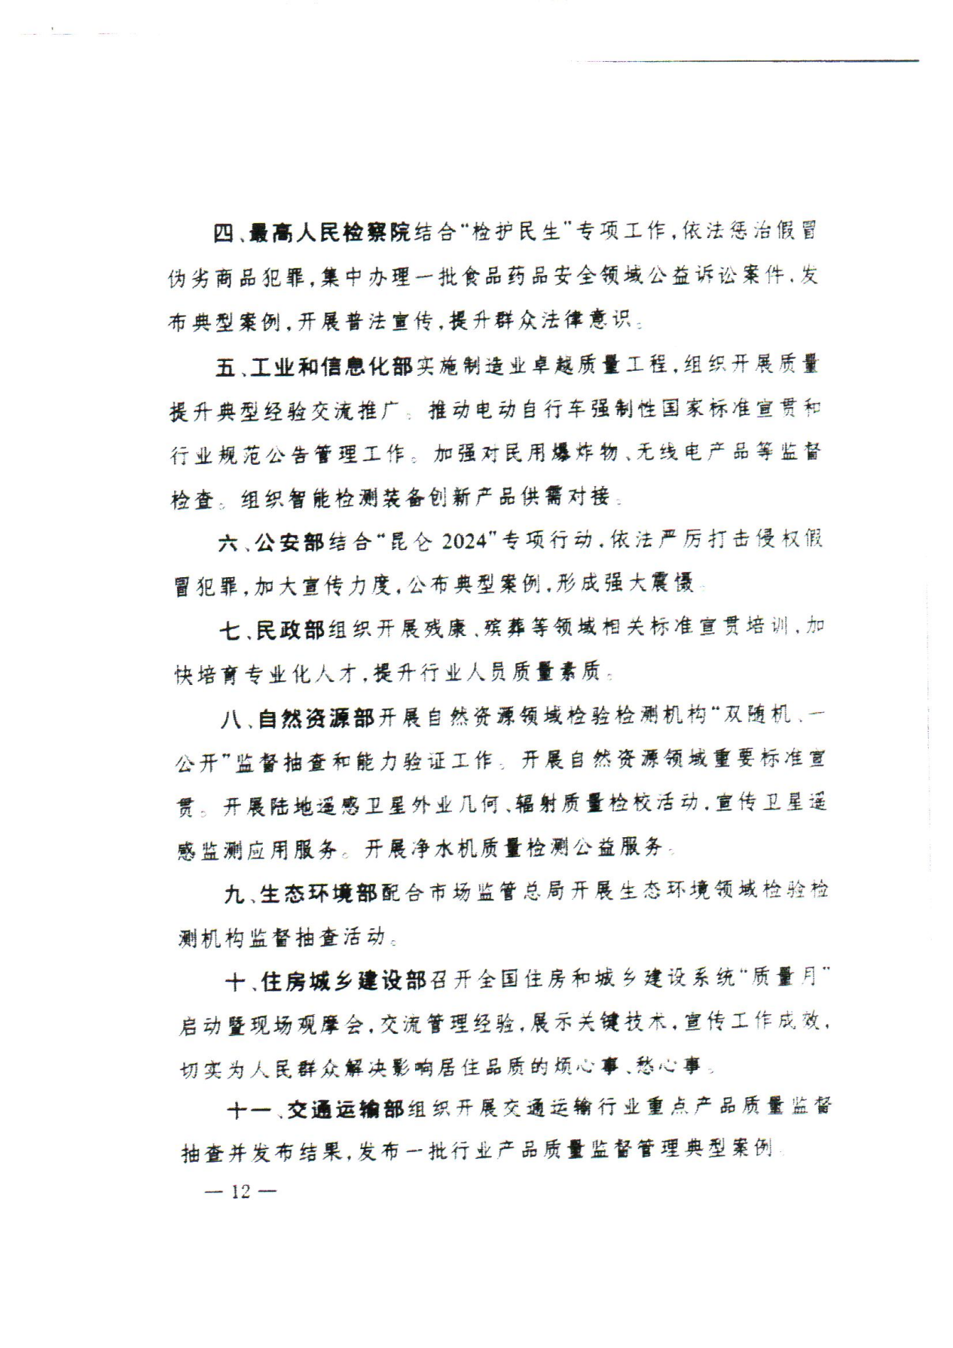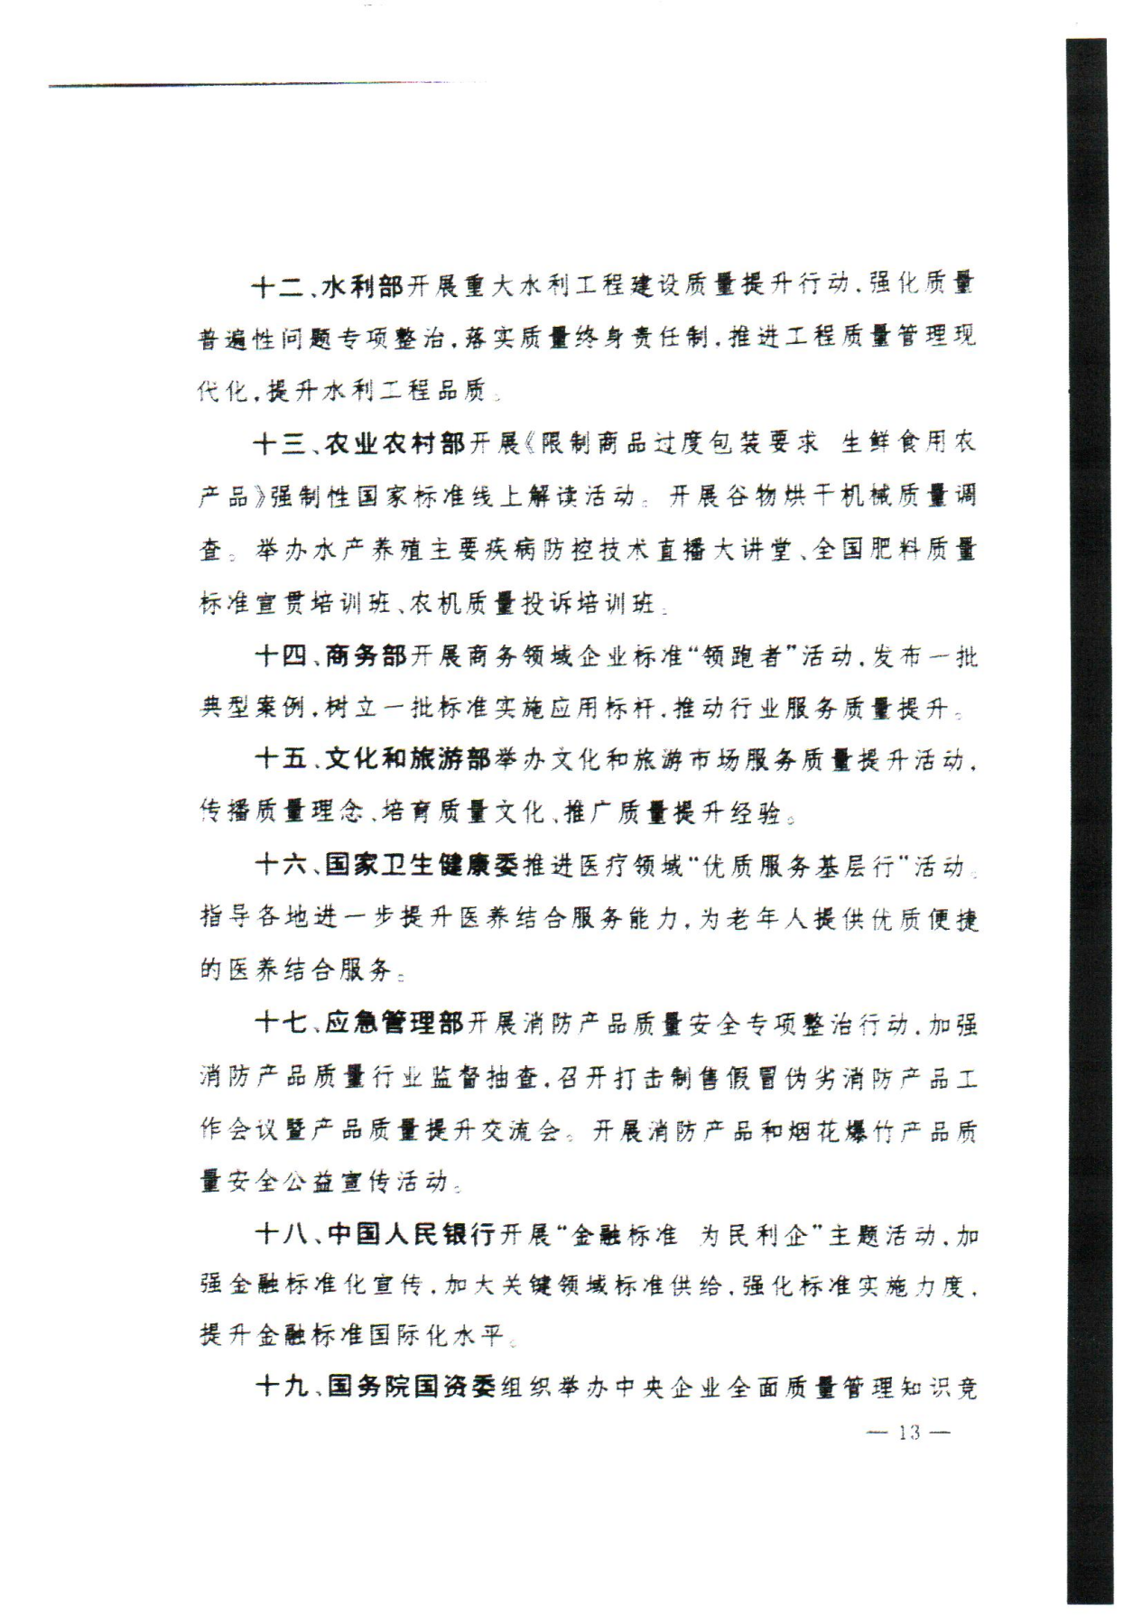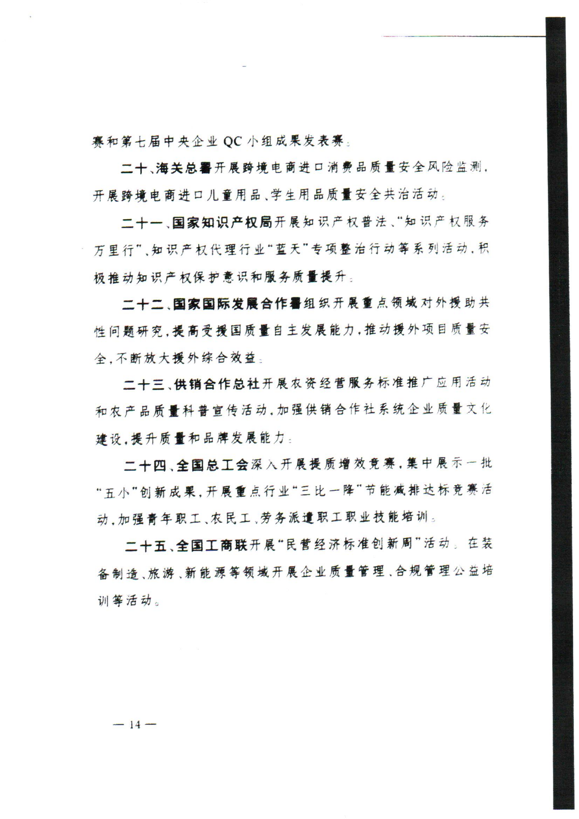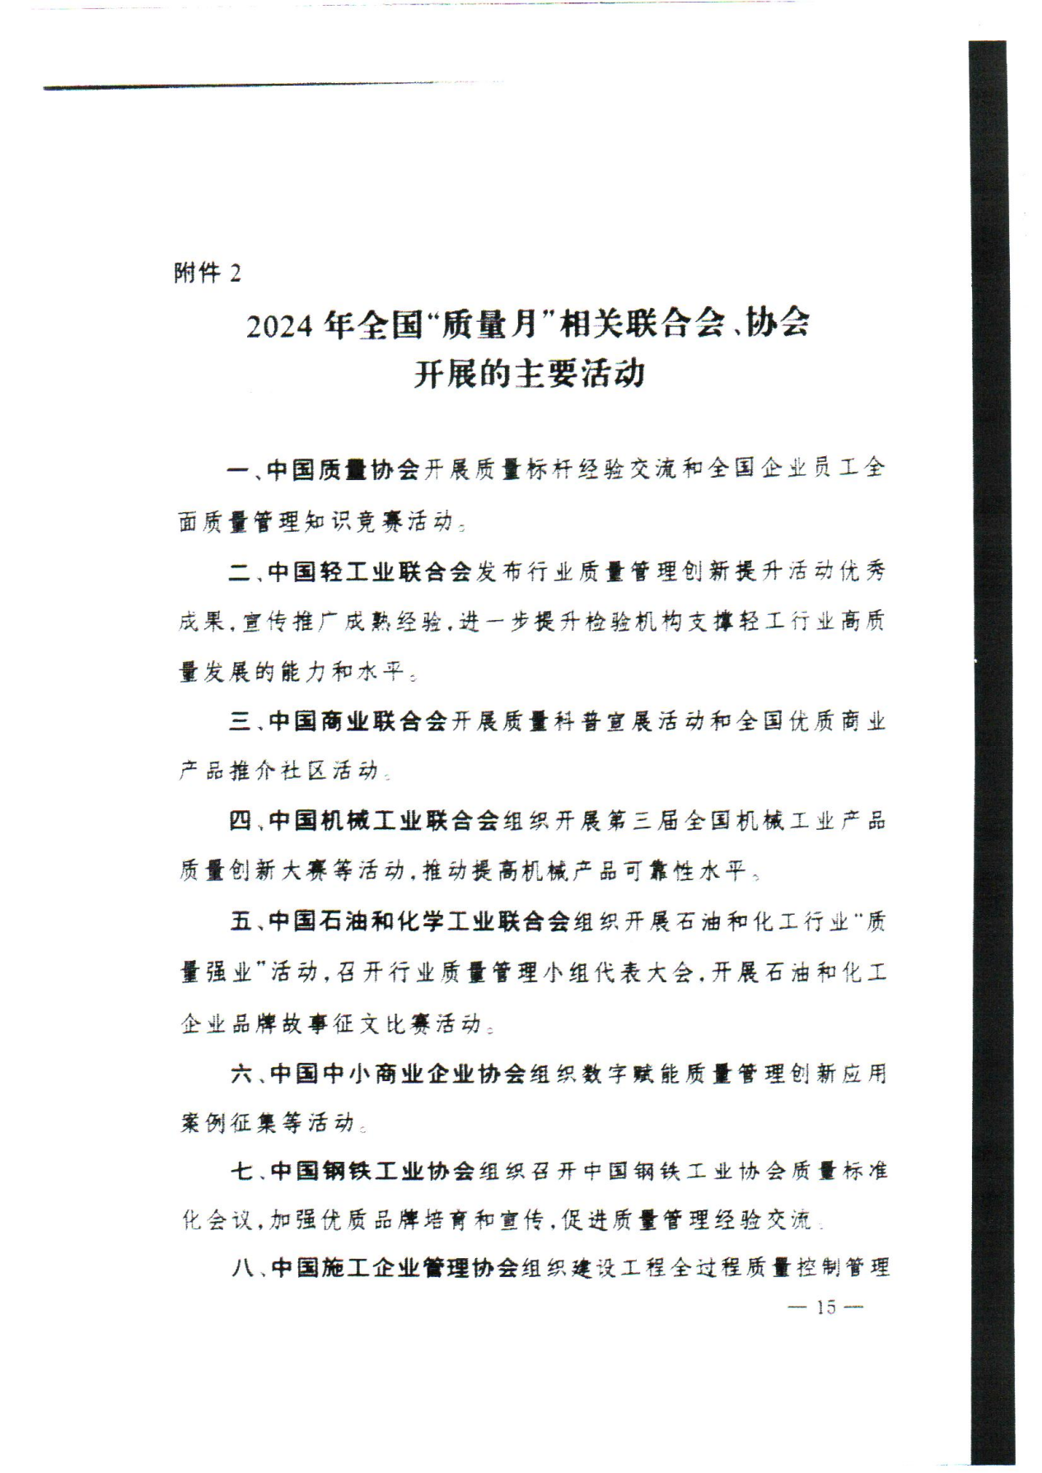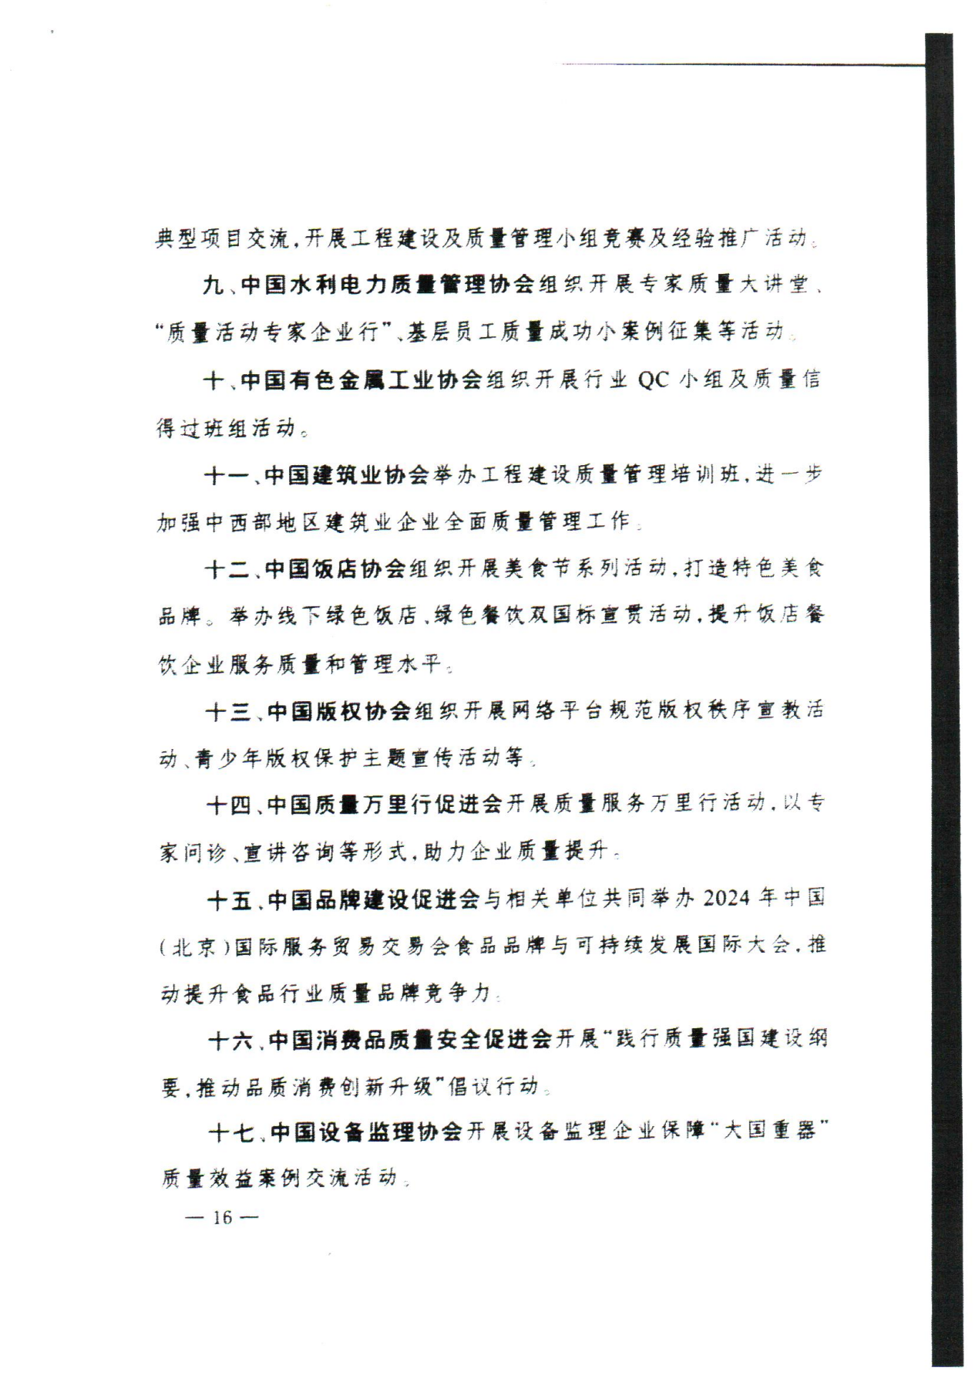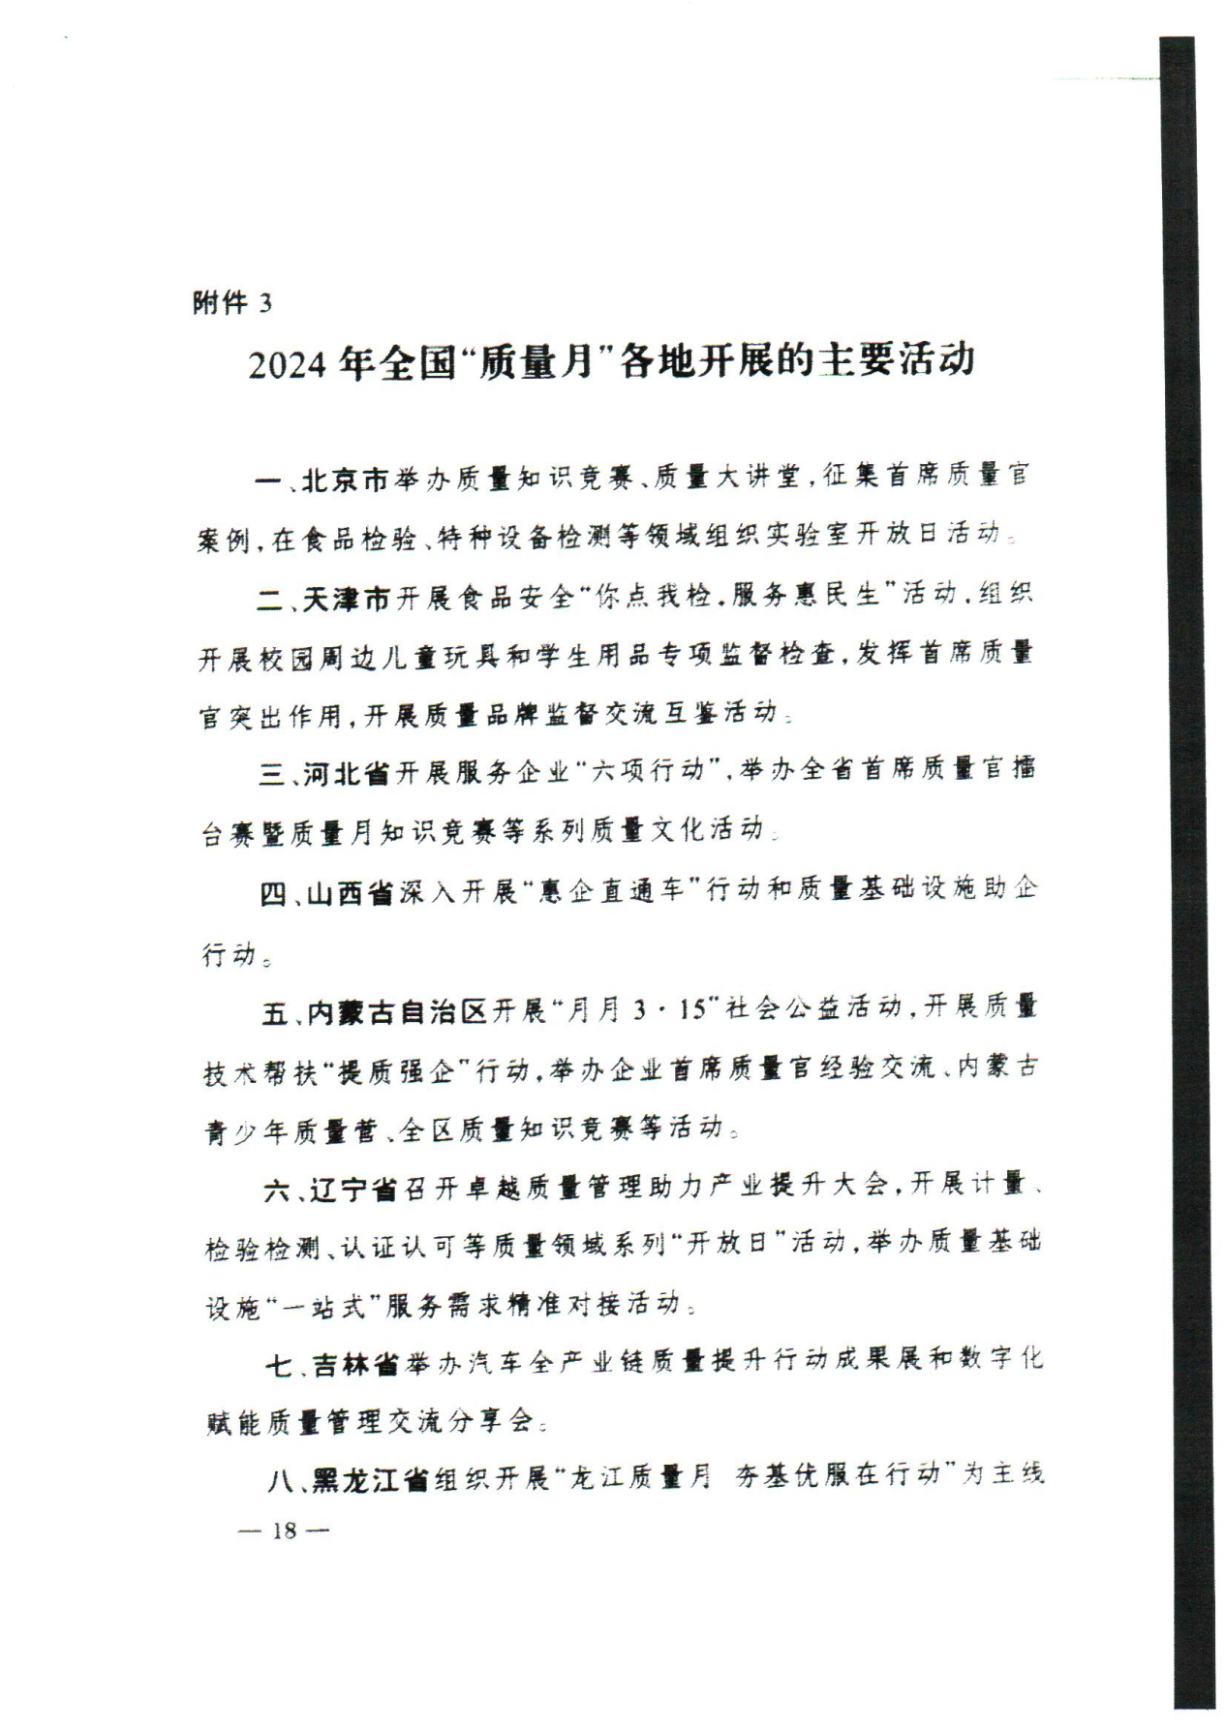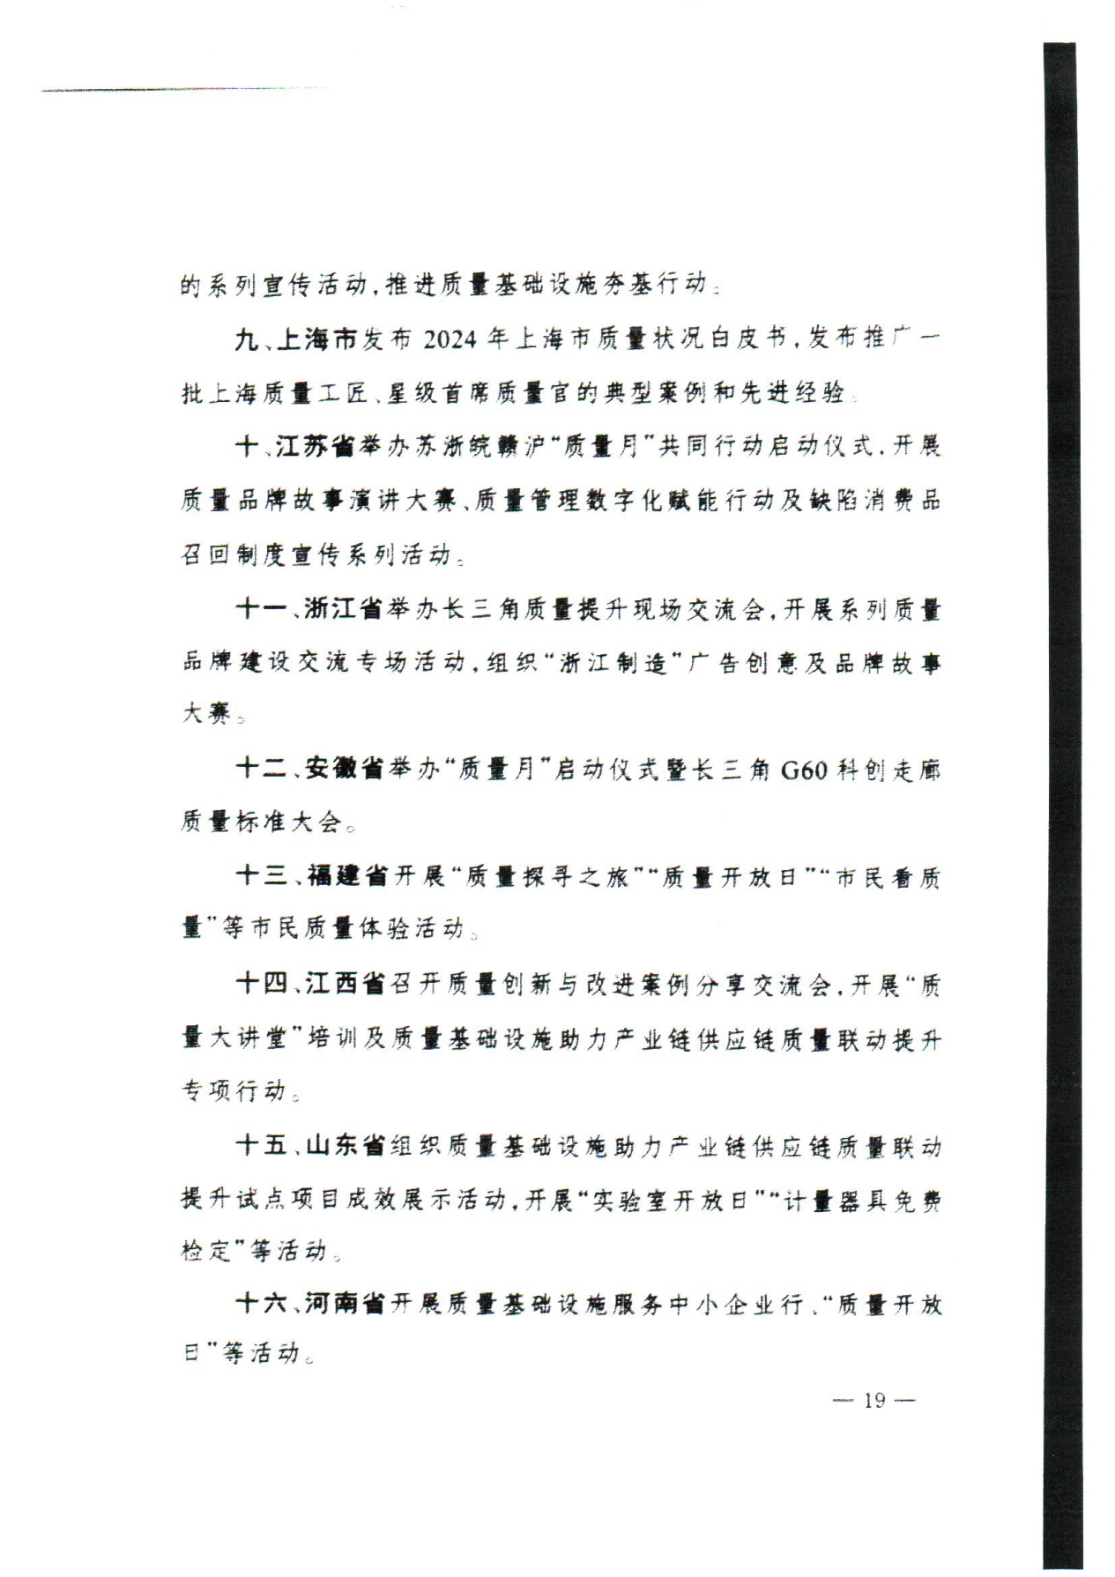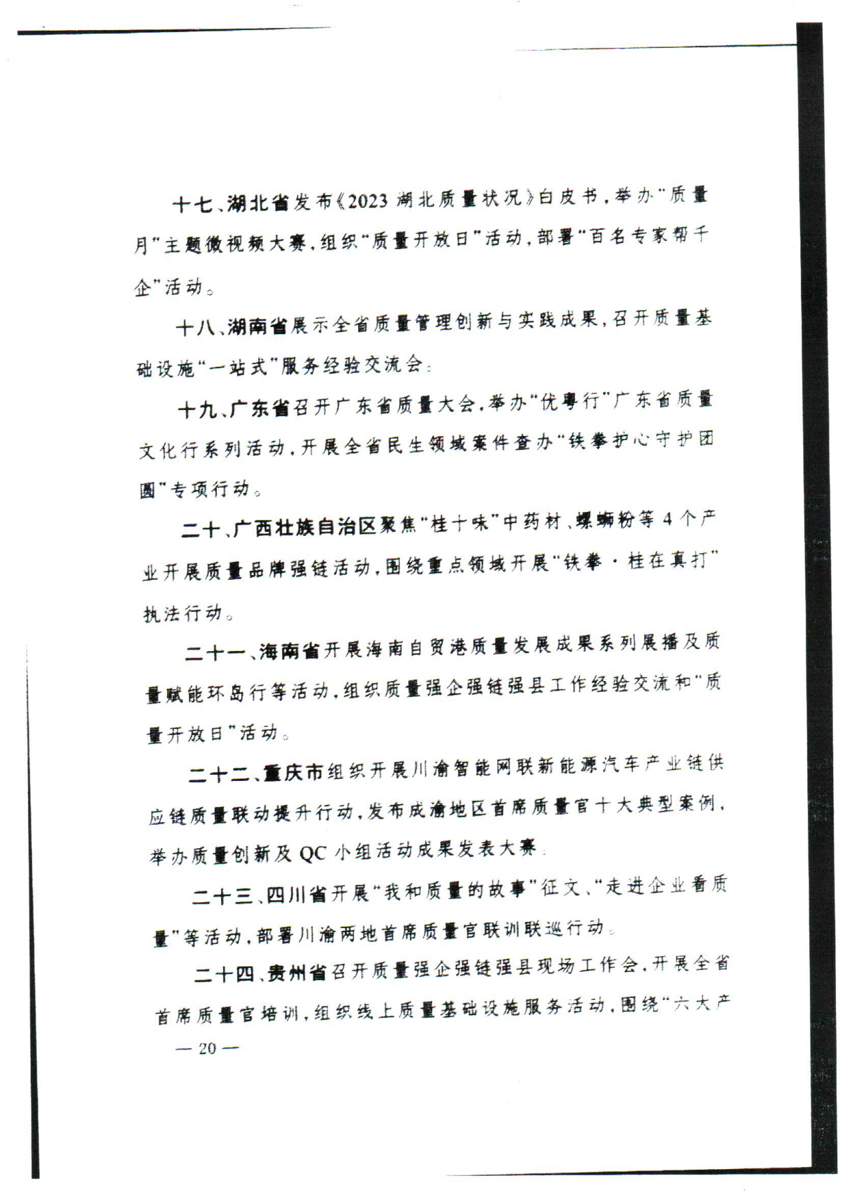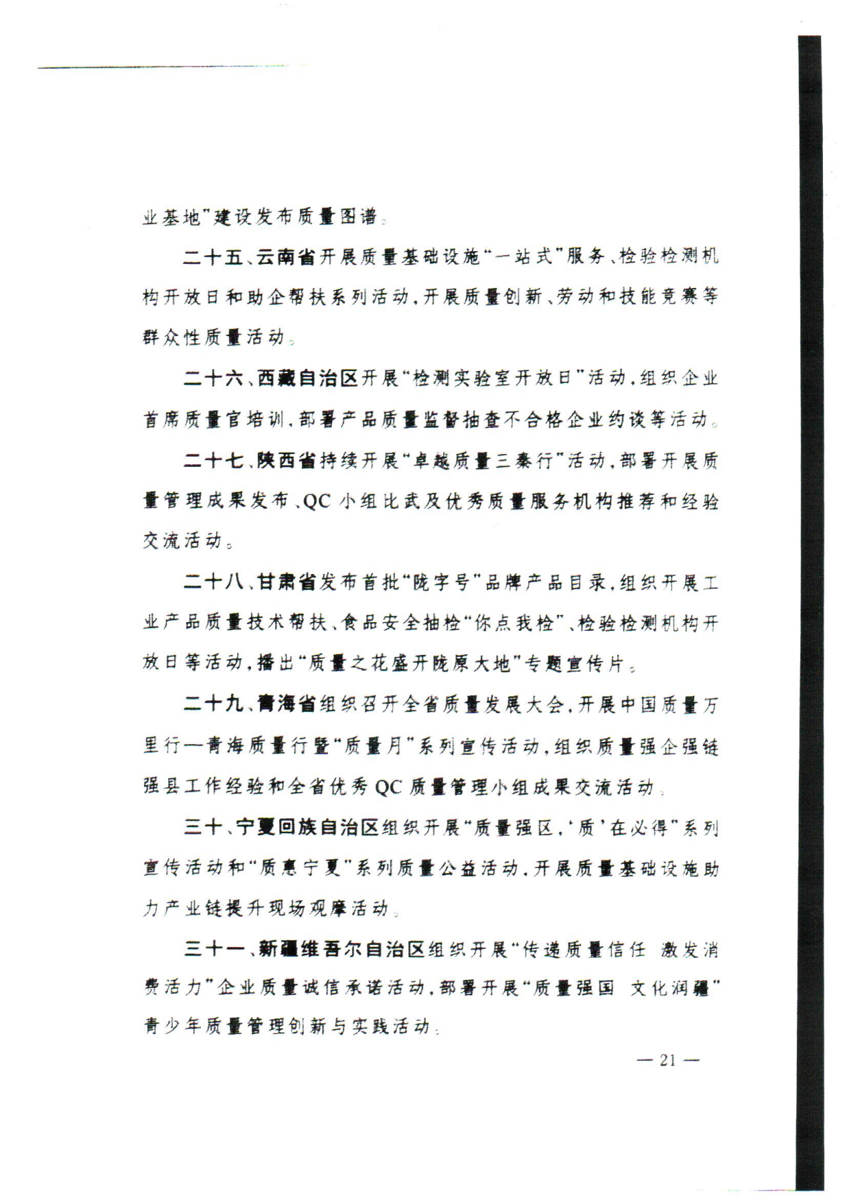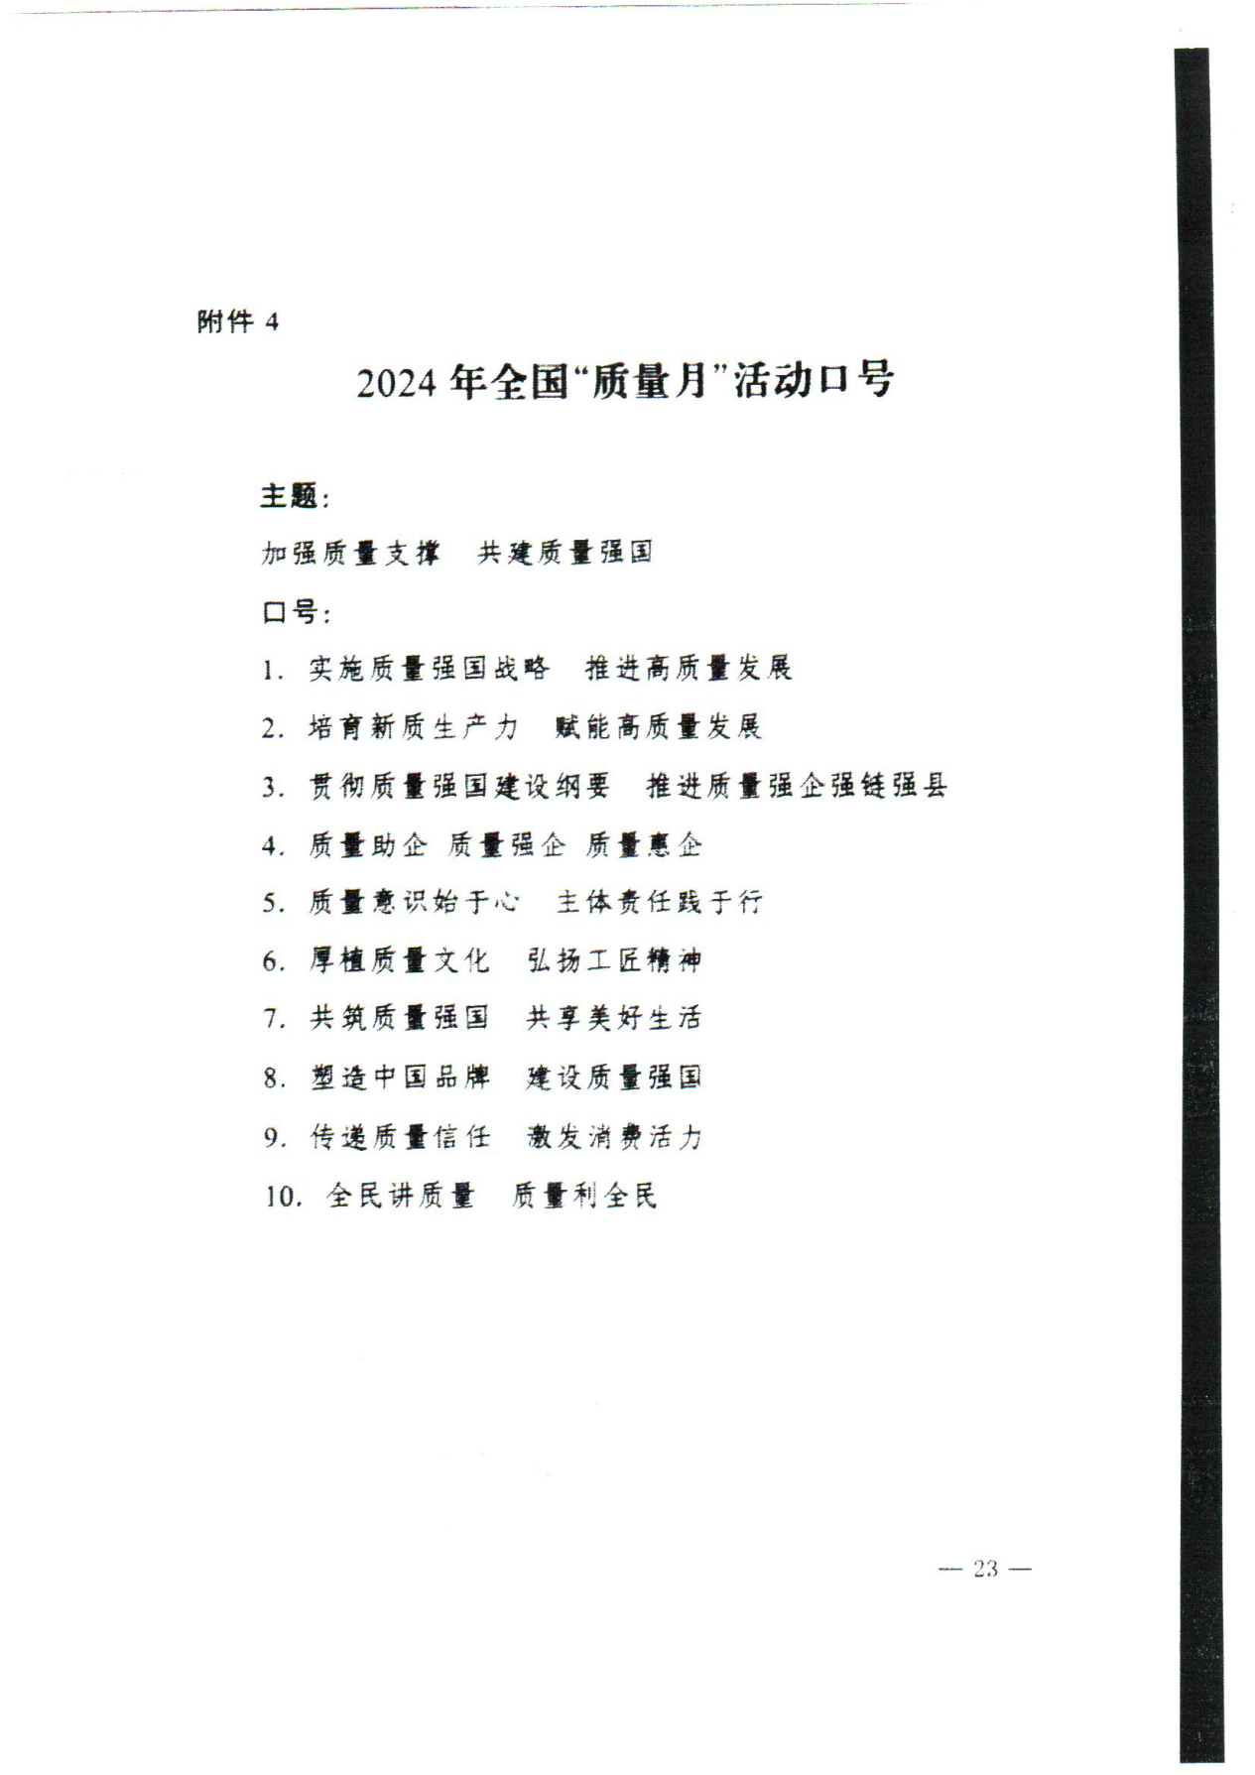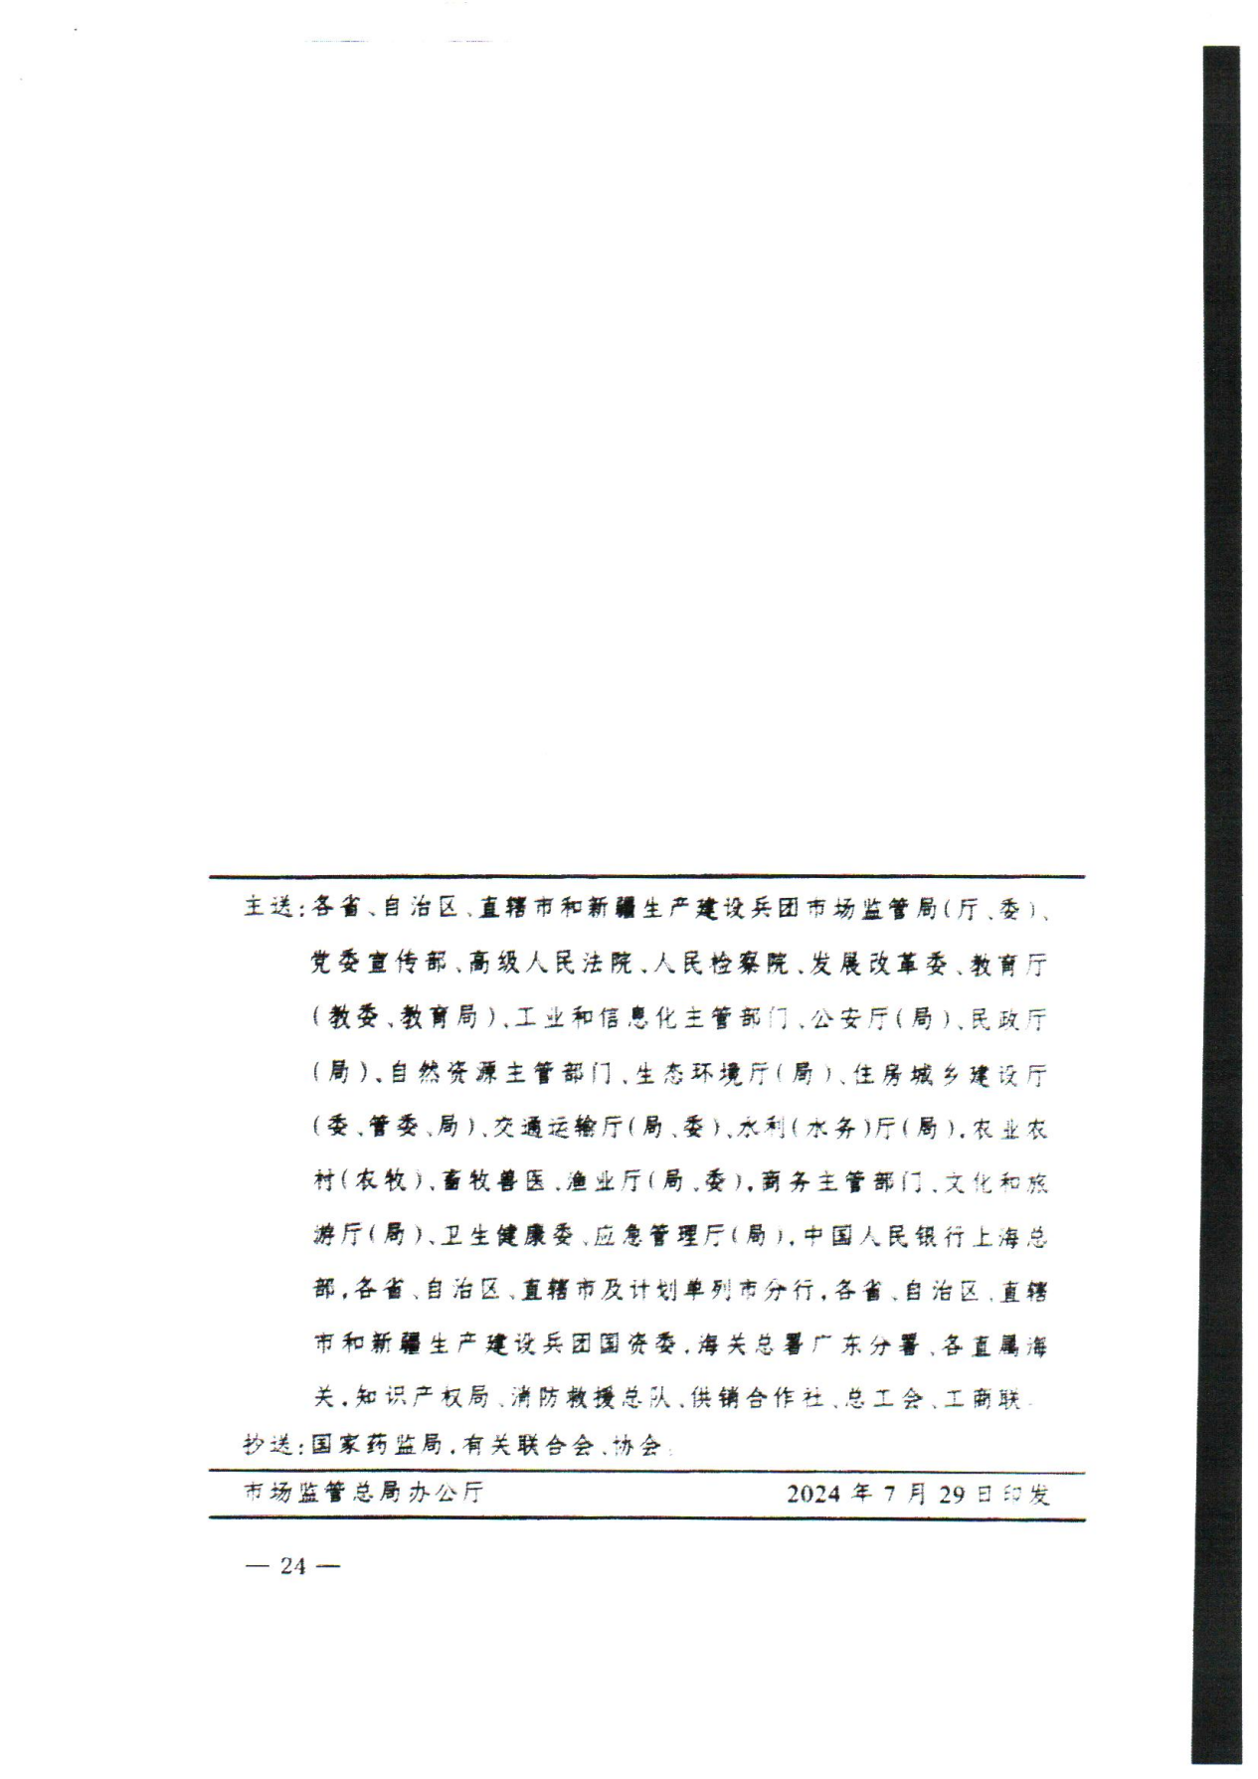

甘肃省住房和城乡建设厅办公室 2024年8月21日印发

